
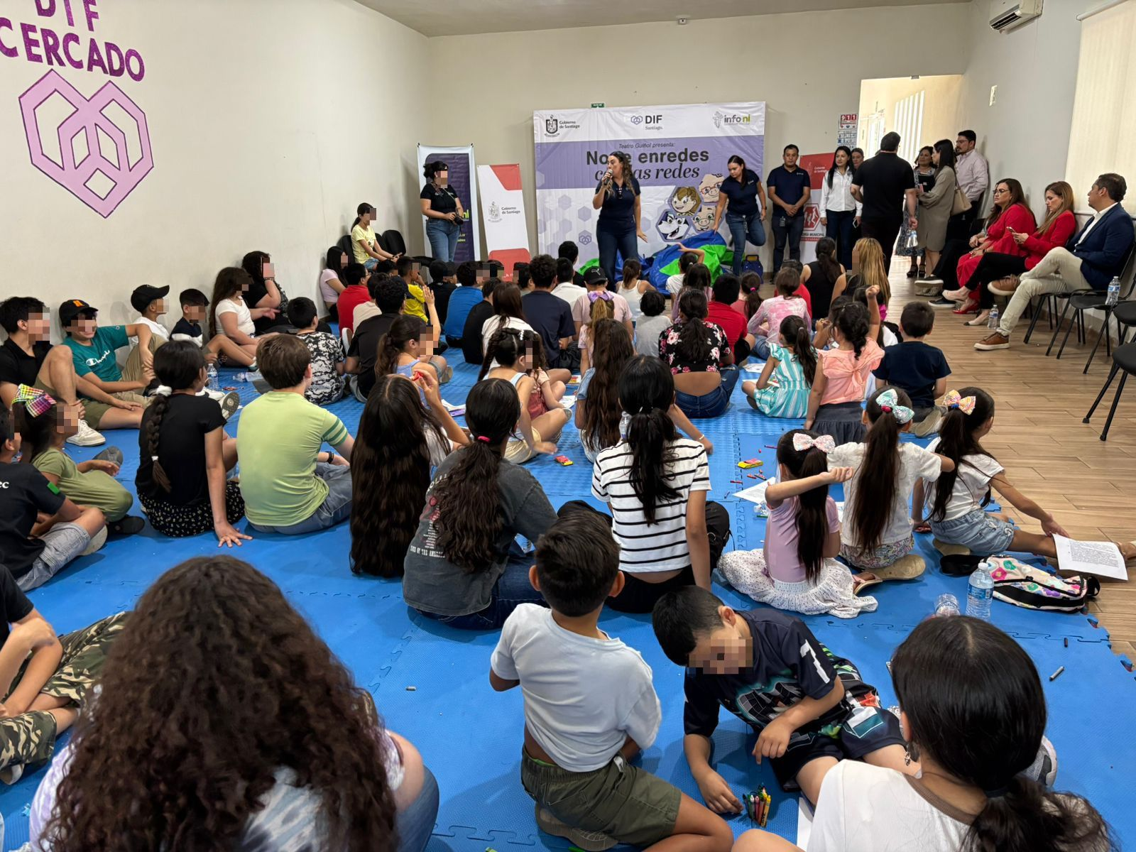
Fecha: 11 de agosto 2025
Hora: 11:30 a.m.
Asistentes: 75
Dirigido a: Defensoría DIF.
Programa Infantil “Los Valores de la Transparencia”
Cuento: No te enredes en las redes

